GIT

(Perintah Basic dan sering digunakan)

* Git adalah distributed version control system dan open-source software. Ini memungkinkan developer mengelola banyak source code dengan mudah. Kalian bisa menggunakan untuk mencari tahu siapa yang melakukan apa, kapan dan mengapa. Git telah menjadi alat yang harus dimiliki oleh developer manapun saat ini dan mengetahui perintah git sangat ini diperlukan untuk seorang developer agar dapat memanfaatkan git secara maksimal. Ada ratusan perintah git tetapi hanya sedikit yang sering digunakan yaitu git clone.
* Perintah pertama adalah git clone.

Yaitu bagaimana melakukan cloning terkait repositori git yang sudah ada di remot atau origin repository git. Perintah git clone membutuhkan path biasanya dalam bentuk url ke repository git yang ingin anda cloning. Git clone menghasilkan salinan local work in dari sumber repository dari jarak jauh. Saat anda mengkloning repository git source code akan di unduh ke repository anda secara otomatis dengan perintah berikut ini yaitu: git clone < URL Repository>

* Berikut adalah contoh melakukan clone repository yang sudah di sediakan git lab untuk belajar git di digital bootcamp. Buka website penyedia repository git. Di sini kita akan menggunakan git lab dimana sudah disediakan sebuah repository untuk belajar git pada URL berikut ini atau alangkah bagusnya jika kalian membuat repository sendiri di gitlab (<https://gitlab.com/idek11/latihan-git-digital-bootcamp>) agar lebih mudah dalam belajar git.

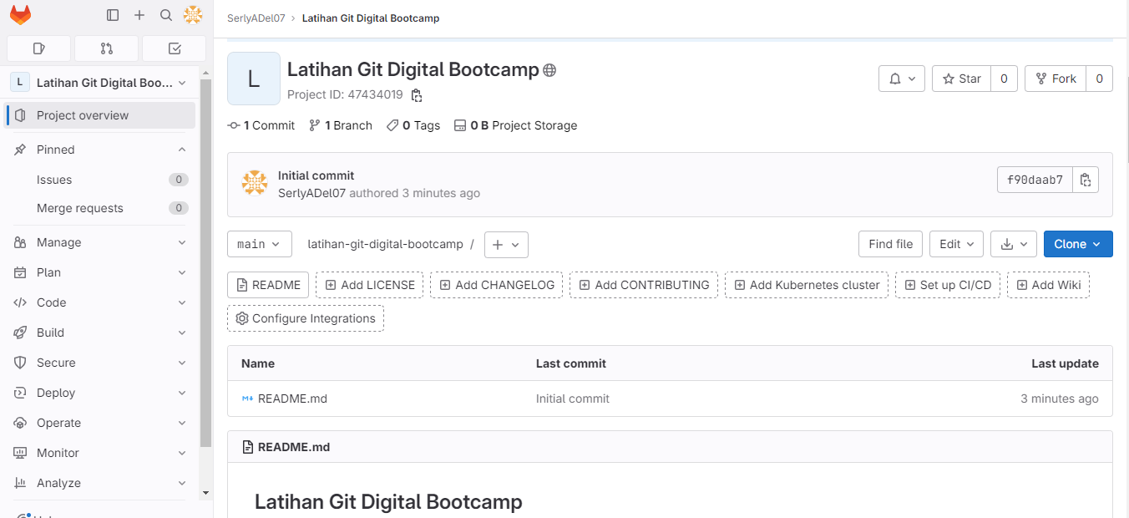

* Selanjutnya sediakan sebuah direktori untuk menyimpan hasil cloning. Kemudian buka lokasi direktori tersebut di cmd atau console terminal. Kemudian ketikkan perintah git clone. Tunggu proses cloning selesai.

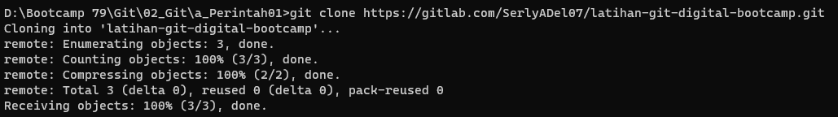

* Setelah selesai kita dapat melihat hasil cloning di directory yang sudah di sediakan tadi.
* Selanjutnya yang diperhatikan adalah jika kita mau menggunakan perintah git lainnya maka kita harus ke dalam project atau direktori yang ada git repository nya dengan cara mengetikkan perintah cd. Di sini nama direktori hasil cloning adalah Latihan-git-digital-bootcamp serta kita akan mencoba git branch untuk mengecek apakah direktori tersebut apakah sudah ada repository git nya dan untuk mengetahui branch yang aktif sekarang. Dimana pada hasilnya sekarang kita berada pada branch main.



* Perintah selanjutnya adalah git clone branch. Perintah tersebut hamper sama dengan perintah git clone pada umumnya, tetapi bedanya adalah git clone -b atau branch melakukan cloning terkait dengan repository git yang udah ada di remot atau origin repository dengan branch yang lebih spesifik atau branch yang ingin kita cloning. Perintah tersebut juga membutuhkan page URL ke repository git yang ingin anda cloning. Untuk syntax perintahnya seperti berikut ini: git clone -b branchname < URL Repository>
* Cara melakukan cloning repository dengan spesifik branch. Dimana pada remot atau origin git yang ada di gitlab memiliki 3 buah branch yaitu main, dev -master, dev-sprint1. Dimana kita ingin melakukan cloning dari branch dari dev -sprint1. Maka kita bisa menuliskan perintah seperti berikut ini: git clone -b dev-sprint1 < URL Repository>

Setelah itu sama seperti perintah git clone sebelumnya kita hanya menunggu proses cloning tersebut selesai. Kemudian kita dapat melakukan pengecekan cloning tersebut pada directory yang sudah kita siapkan dan seperti bias akita bisa cek menggunakan git branch



* Cloning menggunakan IDE eclipse
* Sekarang kita memodifikasi 2 kelas Java yaitu author Java dan manaka java serta menambahkan 1 class java baru yaitu class customer.java. disini kita akan melihat bagaimana peran git pada pengerjaan sebuah projek sangat penting dan bermanfaat
* Git Status

Akan memberikan informasi tentang git dan status repository yang terlihat oleh git. Saat pertama kali kita belajar git kita harus selalu menggunakan atau disarankan menggunakan perintah git status ini. Sebaiknya kita menggunakan git status setelah melakukan perintah lainnya. Ini akan membantu kita dalam mempelajari git sebagai contoh tadi kita udah edit pada dua buah file yaitu file author java dan manaka java serta membuat 1 buah class baru yaitu costumer java. Setelah itu kita akan mencoba menjalankan perintah berikut ini yaitu git status. Kita dapat melihat status terakhir.

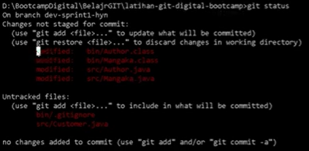

* + Hasil git di atas dapat melihat branch yang sedang kita gunakan, status file yang modified dan file yang baru saja kita buat
* **Tiga kelompok kondisi file dalam Git:**
  + **Modified**

Modified adalah kondisi dimana revisi atau perubahan sudah dilakukan, tetapi belum ditandai dan belum disimpan di **stage area** dan **version control**. Bisa dilihat pada contoh sebelumnya, yaitu file-file yang berwarna merah.

* + **Staged**

Staged adalah kondisi dimana revisi **sudah ditandai** dan ada di **stage area,** tetapi belum disimpan di version control. Untuk mengubah kondisi file dari modified ke staged gunakan perintah **git add** **lokasi_file**. Untuk file yang sudah masuk ke stage area akan berwarna **hijau**.

Contoh:

Git add src/Author.java

* + **Commited**

Commited adalah kondisi dimana revisi sudah disimpan di version control. Perintah untuk mengubah kondisi file dari staged ke command adalah **git commit**. Kita juga bisa melihat list version control yang sudah kita buat menggunakan perintah **git log**.